2016-2017北京化工大学高等数学（Ⅱ）期末试卷A
一：填空题
- 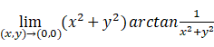=_______________;
- 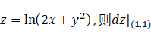=______________;
- 函数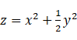在点(1,2)处方向导数的最大值为_____________;
- 若积分在整个xoy平面内与路径无关，则a=____________;
- 周期为的函数在[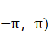上的表达式为，则的傅里叶级数在处收敛于_______________;
- 微分方程的通解为_____________________.

二，解答题
- 设方程，求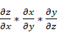.
- 计算积分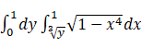;
- 求幂级数的收敛域以及和函数;
- 求曲线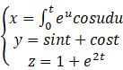在对应点处的切线方程;
- 计算曲线积分，其中为沿曲线从点到点在沿曲线到点的曲线弧。
- 求微分方程的通解。
- 将函数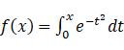展开为的幂级数
- 解答题
- 求函数的极值;
- 计算三重积分，其中;
- 判断级数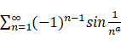的绝对收敛性和条件收敛性，其中；
- 计算积分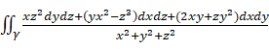，其中为曲面的上侧，；
- 某建筑物的构件由半径为2的半球面截去顶部（截面圆半径为1）后与半径为1的班球面拼接而成，求构件的面积。
- 设函数存在二阶连续导数，满足方程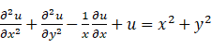，求的表达式.

